台南市新化區正新國民小學設置太陽光電設施基地植栽會勘報告

一、場地現況
該基地有黑板樹18棵，樟樹17棵，及一棵大花紫薇。

二、建議處理方式
(一)黑板樹
建議如下黑板樹18棵只有一棵有正常根張，其餘皆種在長條狹窄空間、一邊是運動場的水溝一邊是加強厚度的水泥混泥土，沒有竄根現象，但也沒有足夠的生長空間、建康情況不良，該物種為政府規定不再種植的物種，也正好在光電設施基地内，建議移除。

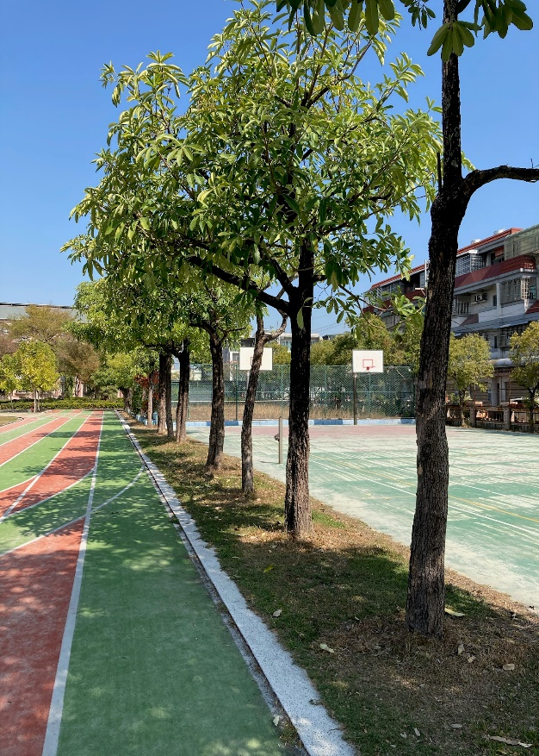

(二)樟樹
另側17棵樟樹，有兩棵生長弱勢的建議移除，其餘依市府移植樹木手冊sop規定移植。

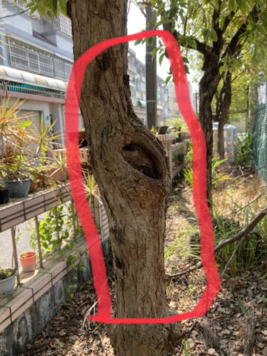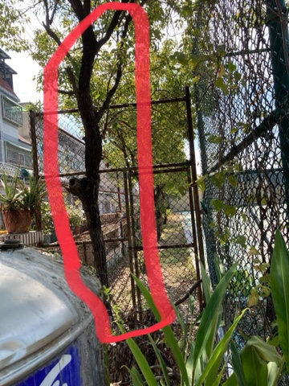

原有綠帶空間建議種上灌木（例如扶桑花⋯⋯等）補回綠意。
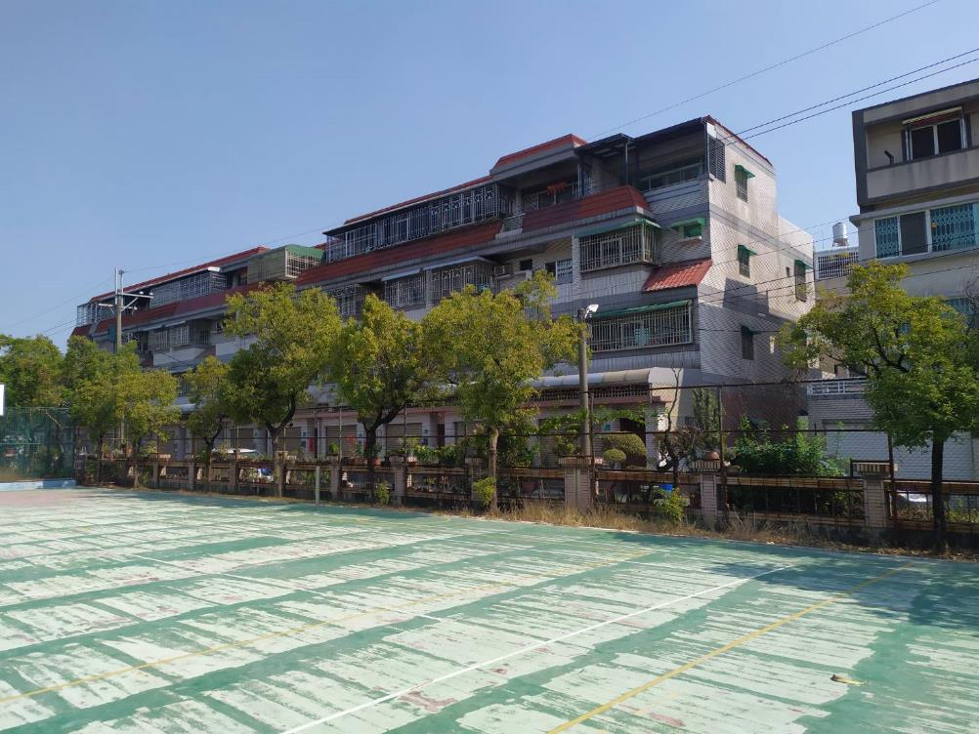

(三)大花紫薇
另一棵大花紫薇、樹態完整健康狀況良好、妨礙基地建設結構較小、應該盡力保留（適當修剪無妨）。
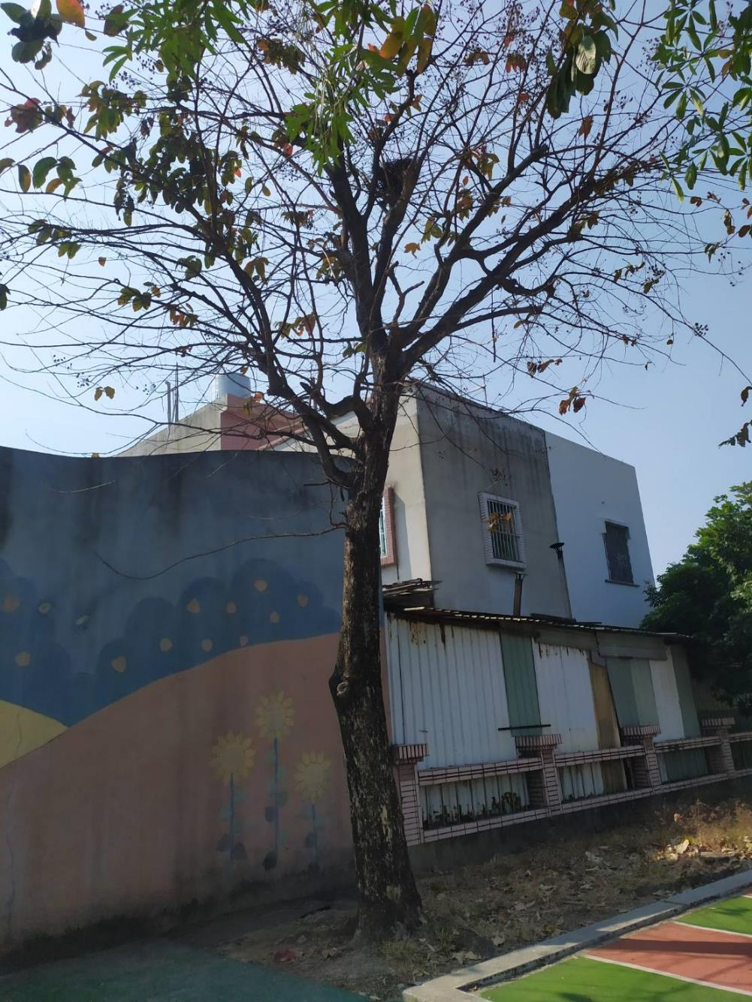
會勘委員 李武昌謹記 110年2月23日

※現場勘查情形
